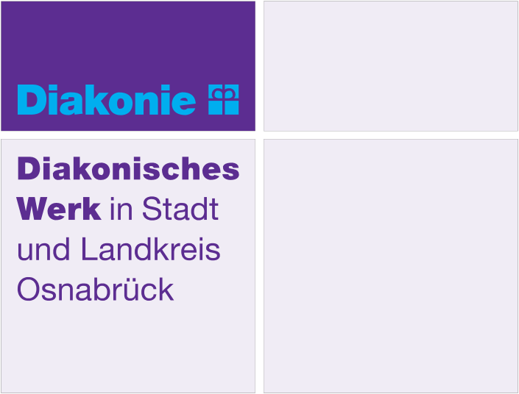
Freiwilligenmanagement
Projekt „Willkommen“
Koordinatorin: Regina Tocke

Lohstraße 11
49074 Osnabrück
Telefon 0 541 76018-825
Telefax 0 541 76018-920
regina.tocke@dw-osl.de
www.dw-osl.de

Name der Gesellschaft
dw-osl Diakonisches Werk in Stadt und Landkreis Osnabrück gemeinnützige GmbH

Sitz der Gesellschaft
Osnabrück

Registergericht Amtsgericht Osnabrück HR 205901

Steuernummer 66/270/13278
Finanzamt Osnabrück
USt.-ID-Nr. DE 281050826

Geschäftskonto Sparkasse Osnabrück Konto 1 551 234 584
BLZ 265 501 05
IBAN DE10 2655 0105 1551 2345 84
BIC NOLADE22XXX

Spendenkonto Kreissparkasse Melle Konto 161 054 846
BLZ 265 522 86

- Angaben zur Person:
Name:_______________________________________
Vorname:____________________________________
Adresse:___________________________________________________________
E-Mail:____________________________________________________________
Telefon:____________________________________
Handy:_____________________________________
Geburtsdatum:______________________________
Herkunftsland:______________________________
Berufliche Tätigkeit oder früher ausgeübter Beruf: __________________________

Engagement Erfahrung/Mitgliedschaft in Vereinen etc. :

___________________________________________________________________

Gründe/Motive für das Ehrenamt:

___________________________________________________________________

Welche Fremdsprachen sprechen Sie?

___________________________________________________________________

Welche Fähigkeiten und Kenntnisse möchten Sie einbringen?

____________________________________________________________________
____________________________________________________________________

- Interessen (Mehrfachnennungen sind möglich):

 Freizeitaktivitäten (Sport, Kultur, Kunst, Natur)
 Deutschunterricht/Sprachförderung
 Dolmetschen
 Schulische Begleitung/Nachhilfe
 Alltagsbegleitung (Behörden/Ärzte)
 Begegnung im Quartier mit Nachbarschaft initiieren, Kontaktpflege (Kultur, Kunst, Sport, Natur, Fahrrad reparieren)
 Patenschaften für Familien oder Einzelpersonen
 Unterstützung beim Einstieg in die Arbeitswelt
 Wohnungsvermittlung/Hilfe beim Umzug
 Kunst und Kulturprojekte initiieren
 Sonstiges

- Welche Zielgruppen möchten Sie unterstützen?
 Familien
 Kinder
 Jugendliche
 Frauen
 Männer
Andere Zielgruppe:___________________________________

- Rahmenbedingungen

Sind Sie in Ihrer Zeiteinteilung:  flexibel
 zeitlich festgelegt

Wo möchten sie sich engagieren:  in der Nähe meines Wohnortes
 flexibel

Können Sie die Tätigkeit  sofort aufnehmen
 Ab_________________________

- Datenschutz

Ich bin damit einverstanden, dass meine Angaben zum Zweck der Vermittlung gespeichert und ggf. an Organisationen/Projektpartner weitergegeben werden.

________________________________________________________
Ort/Datum Unterschrift

